NHÓM 04 - BÁO CÁO TUẦN 4

* Trần Nguyên Lộc – 3120410297
* Võ Đăng Quang – 3120410429
* Phạm Minh Quân – 3120410438
* Trịnh Hùng Thái – 3120410471

**ĐỀ TÀI: XÂY DỰNG PHẦN MỀM QUẢN LÝ CỬA HÀNG TIỆN LỢI**

Hệ quản trị CSDL: SQL Server

Cài đặt CSDL:

Bước 1: Truy cập trang chủ để tải file cài đặt SQL Server 2022:

<https://www.microsoft.com/en-us/sql-server/sql-server-downloads>

Click vào download ở phần developer để tải phần mềm.

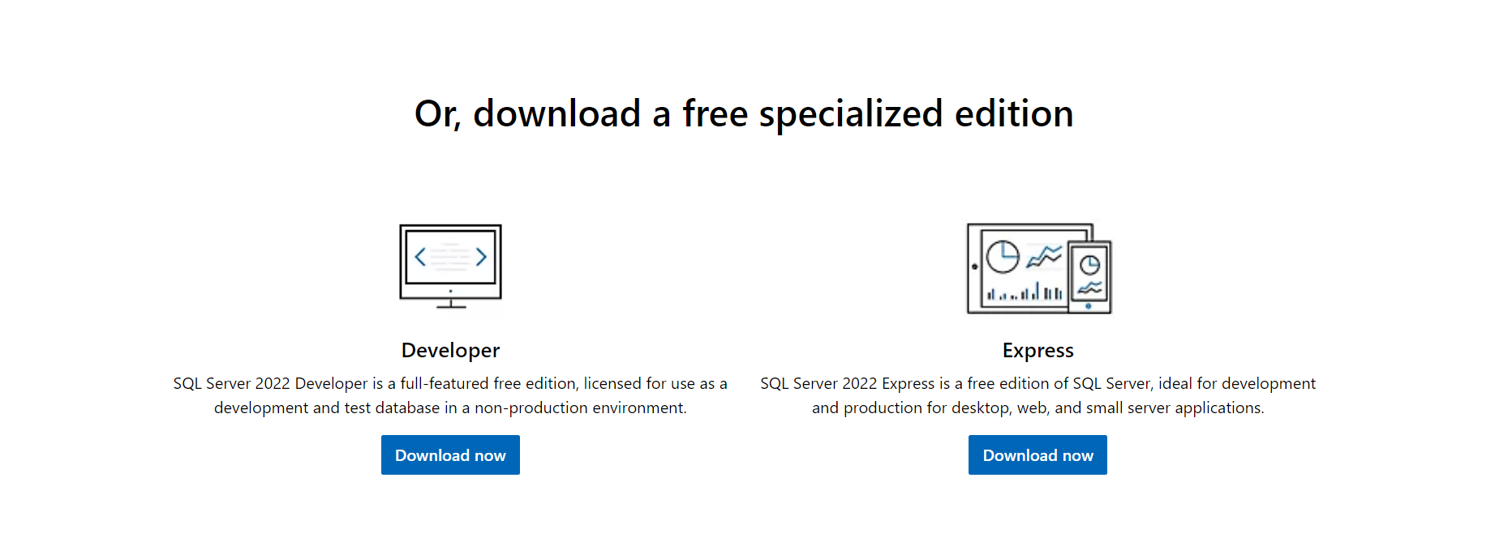

Bước 2: Mở file đã download.



Bước 3: Sau khi mở ứng dụng có 3 lựa chọn tùy mục đích khác nhau cho người dùng:

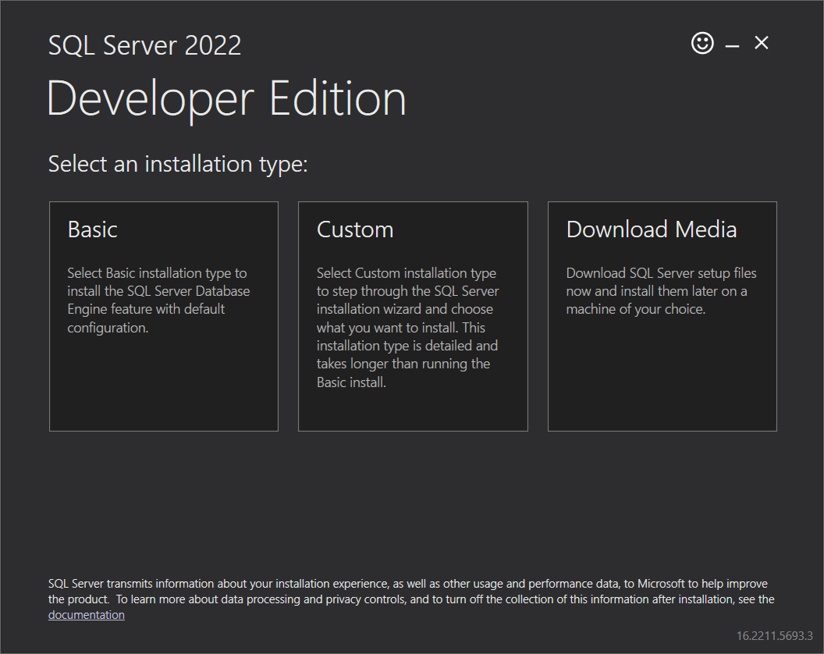

* **Basic**: đây là tùy chọn đơn giản nhất cho người dùng, tại đây ứng dụng sẽ tự động cài đặt các chức năng cơ bản cho bạn.
* **Custom**: đây là phần cài đặt cho các bạn muốn sử dụng chuyên sâu hơn, khi chọn bạn sẽ được tự cài đặt các cấu hình của phần mềm.
* **Download Media**: khi chọn vào mục này, hệ thống sẽ tải về cho bạn một file cài đặt offline nhằm mục đích cài được trên nhiều thiết bị khác nhau mà không cần load lại từ đầu.

Trong đồ án nhóm sẽ chọn chế độ Basic để cài đặt CSDL.

Bước 4: Tại đây ta ấn nút “Customize” để bắt đầu setting cấu hình để sử dụng.

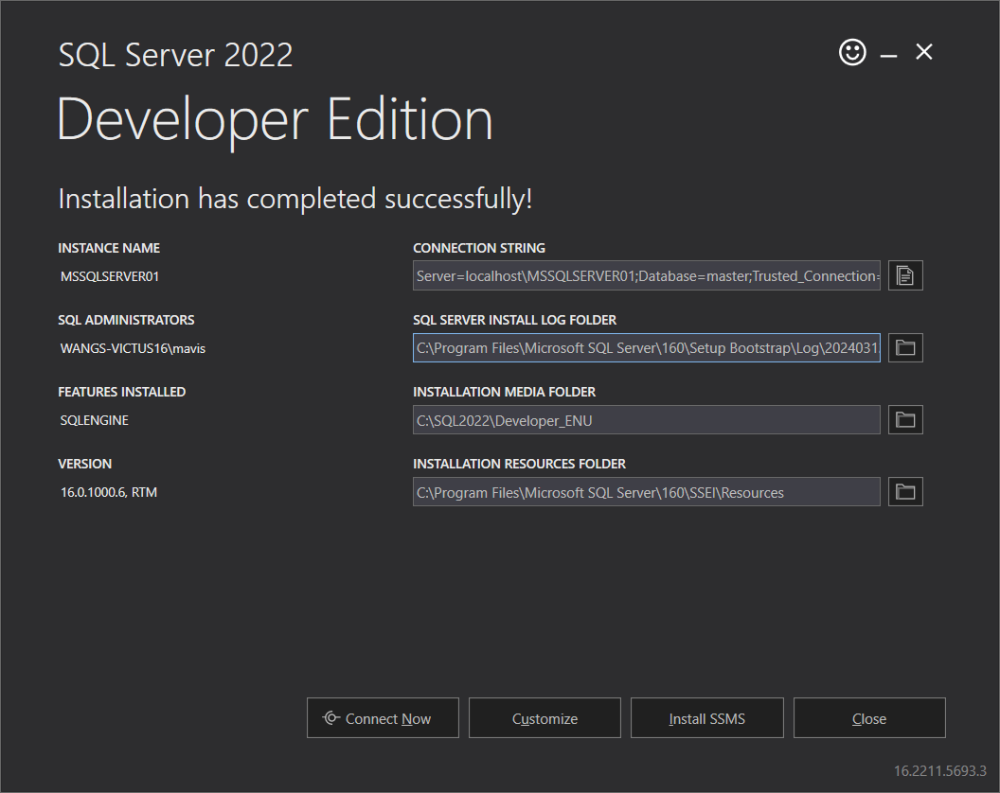

Bước 5: Cửa sổ đầu tiên click Next.

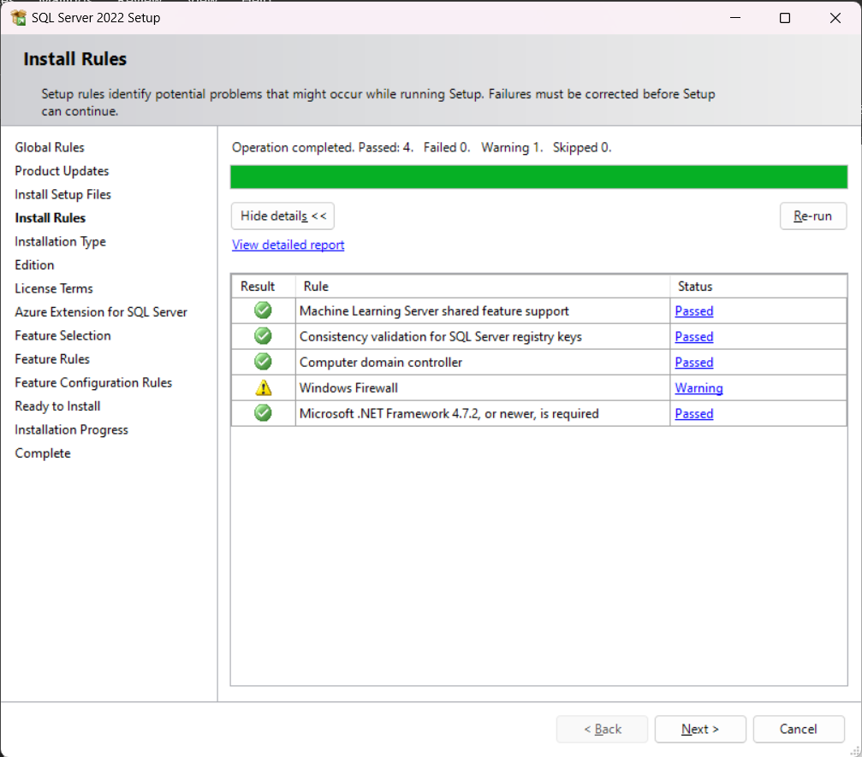

Bước 6: Ở bước này nếu đã từng cài SQL server rồi và muốn thêm chức năng cho server thì ta chọn “Add features to an existing instance of SQL Server 2022”, còn nếu chưa hoặc muốn tạo 1 server mới thì ta chọn “Perform a new installation of SQL Server 2022”.

Nhóm chọn sẽ tạo 1 server mới cho đồ án.

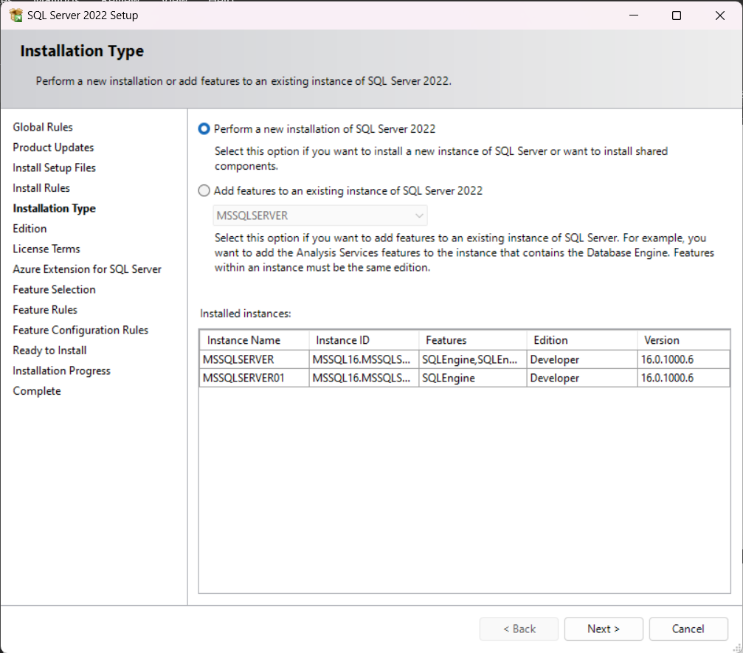

Bước 7: Tiếp theo, ở mục Product key bạn phải chọn mục developer để có thể sử dụng miễn phí phần mềm này và ấn Next để tiếp tục.

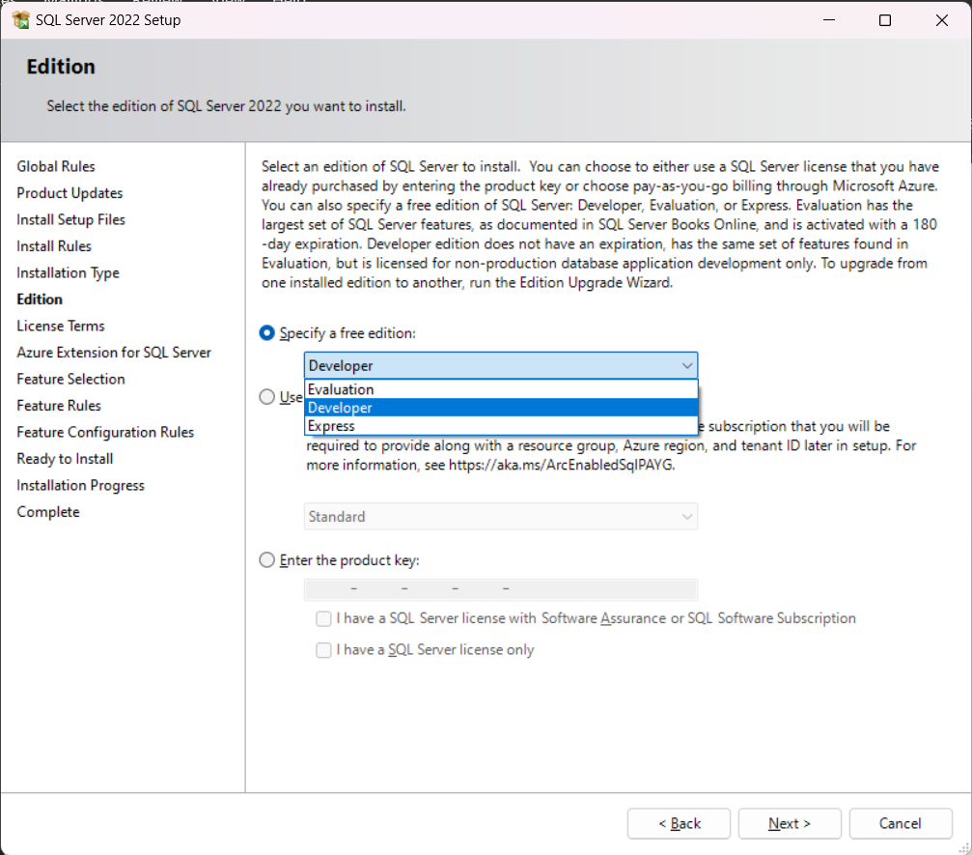

Ở mục License Terms chọn I accept the license terms and Privacy Statement và nhấn Next

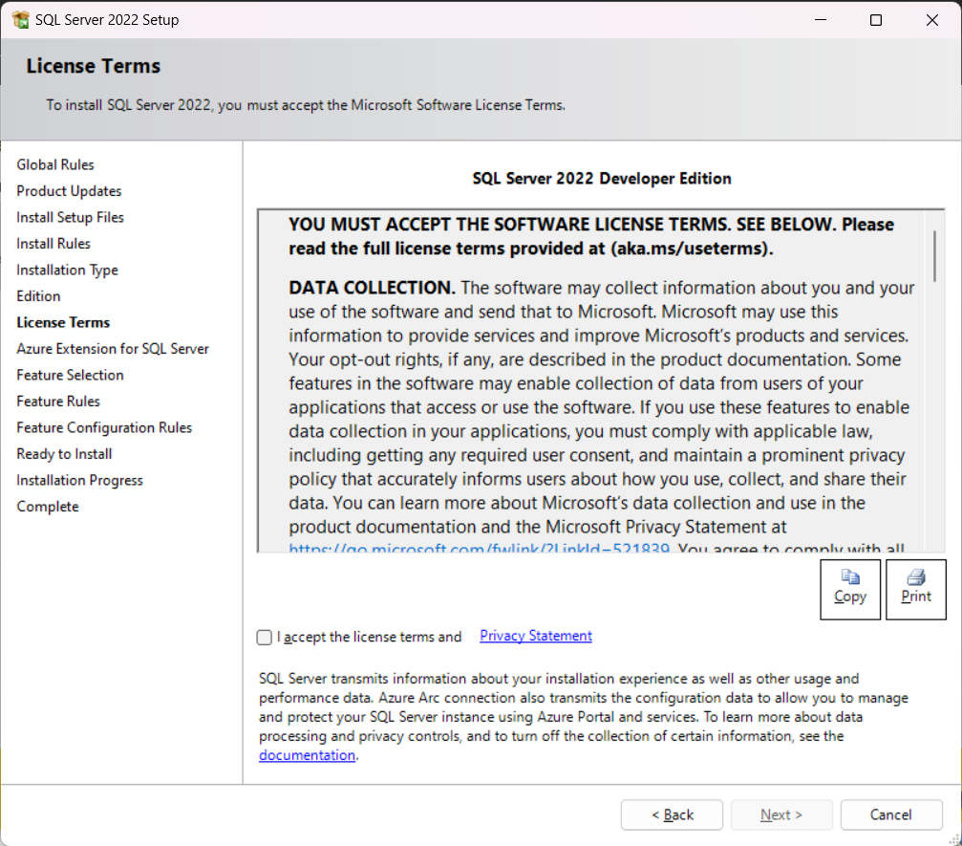

Tại mục Azure Extensions for SQL Server, ta tích bỏ chọn và nhấn Next.

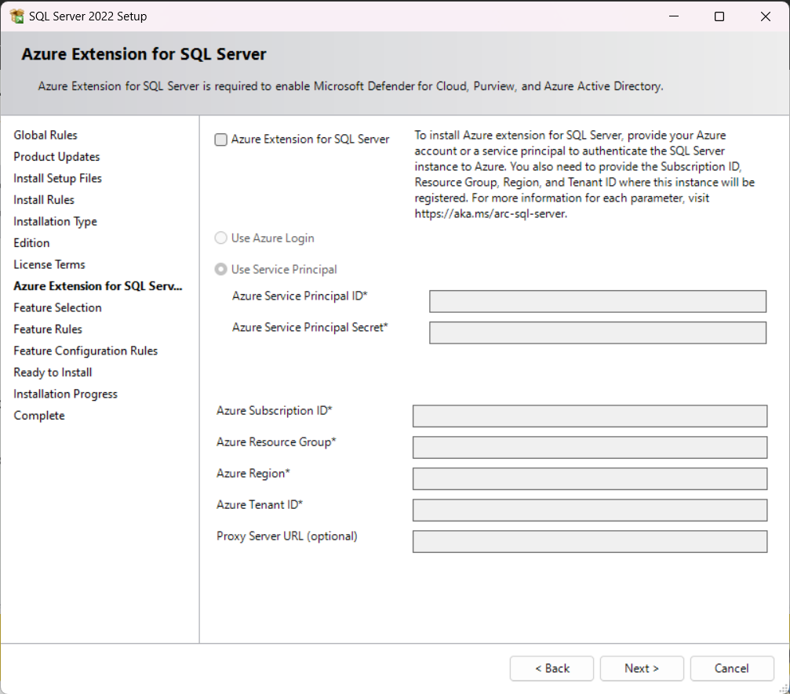

Ở mục Features Selection chọn các tính năng cần cài đặt, nếu chỉ dùng SQL Server cơ bản chọn Database Engine Services, Data Quality Client và bấm Next.

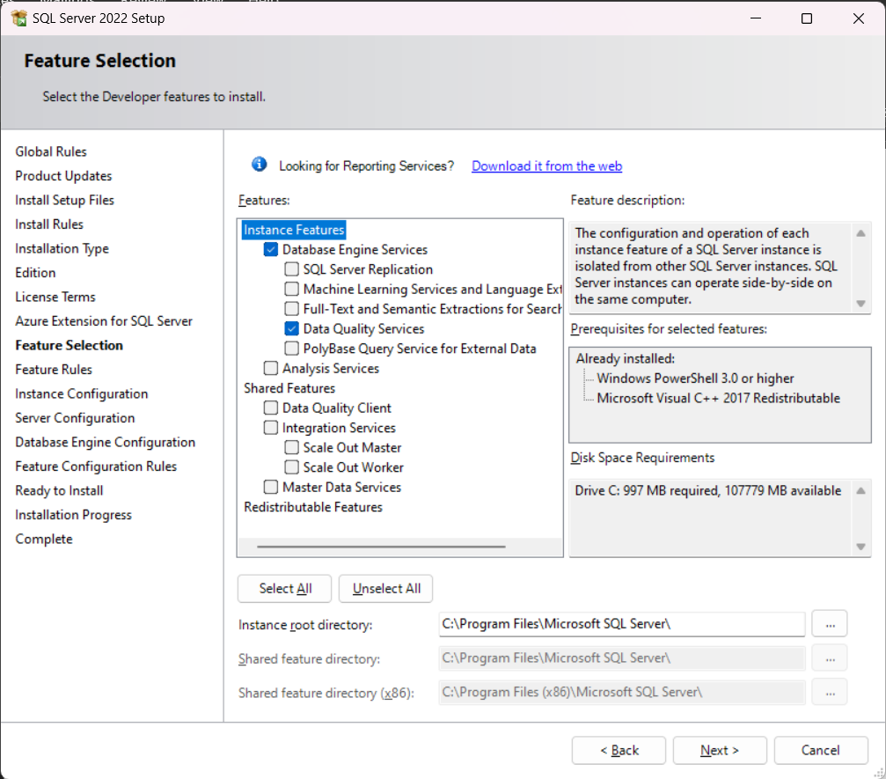

Bước 8: Đến mục Feature Configuration Rules, tới đây có thể đặt tên cho Instance (có thể đặt tùy ý, không dấu, không khoản trắng) sau đó nhấn Next cho đến phần Database Engine Configuration.

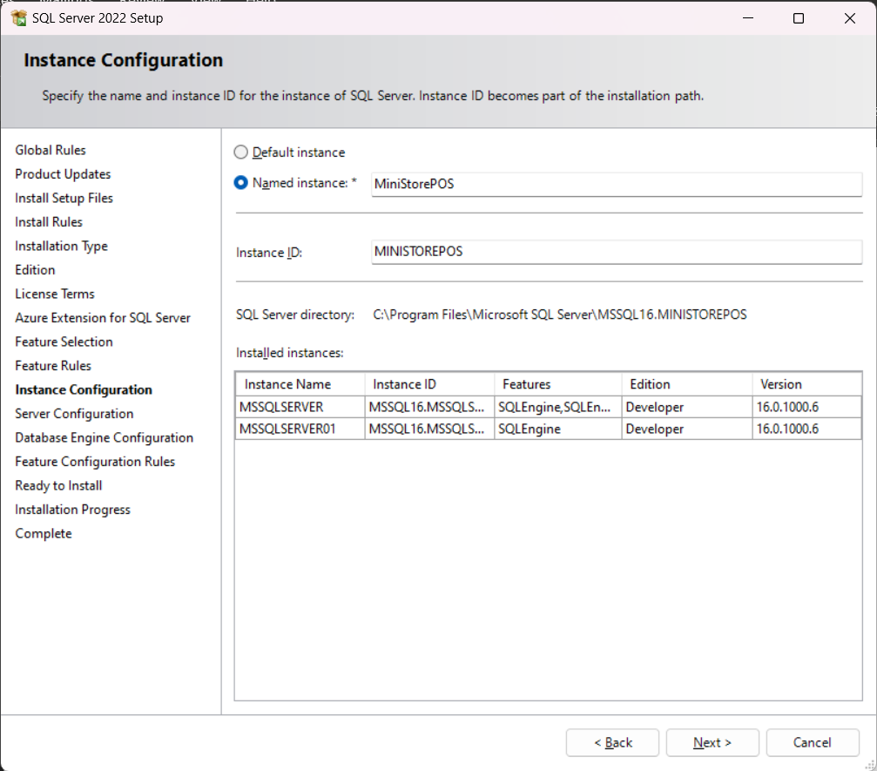

Bước 9: Ở mục này, ta bấm chọn chức năng Mix Mode. Đây là chức năng bảo mật cho cơ sở dữ liệu của bạn.

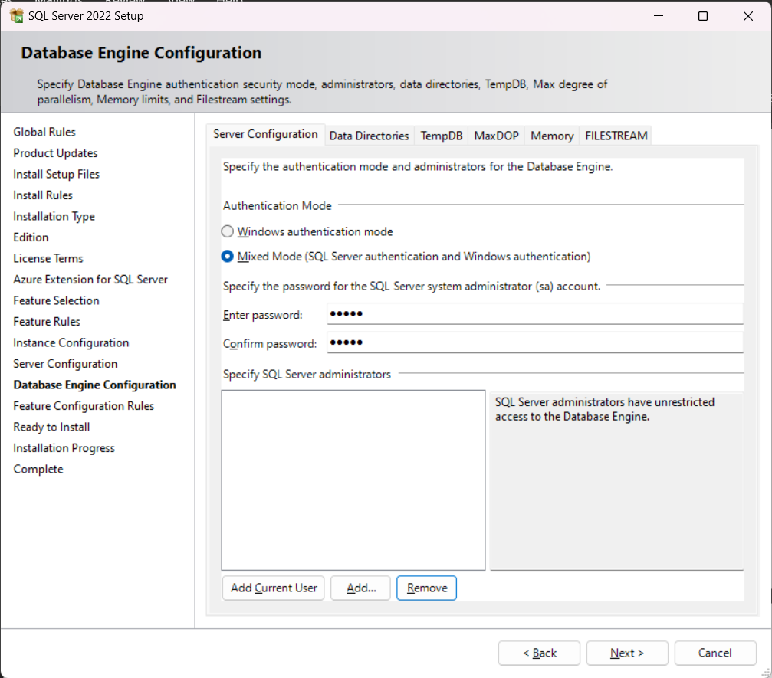

Tiếp theo các bạn nhập mật khẩu(12345) cho tài khoản supper admin(sa) của bạn.

Và cuối cùng nhấn nút Add current User để thêm tài khoản. Cuối cùng bạn nhấn next cho đến mục Ready to Install.

Bước 10: Đây là phần cuối cùng. Bạn chỉ cần nhấn Install và đợi đến khi file cài đặt xong.

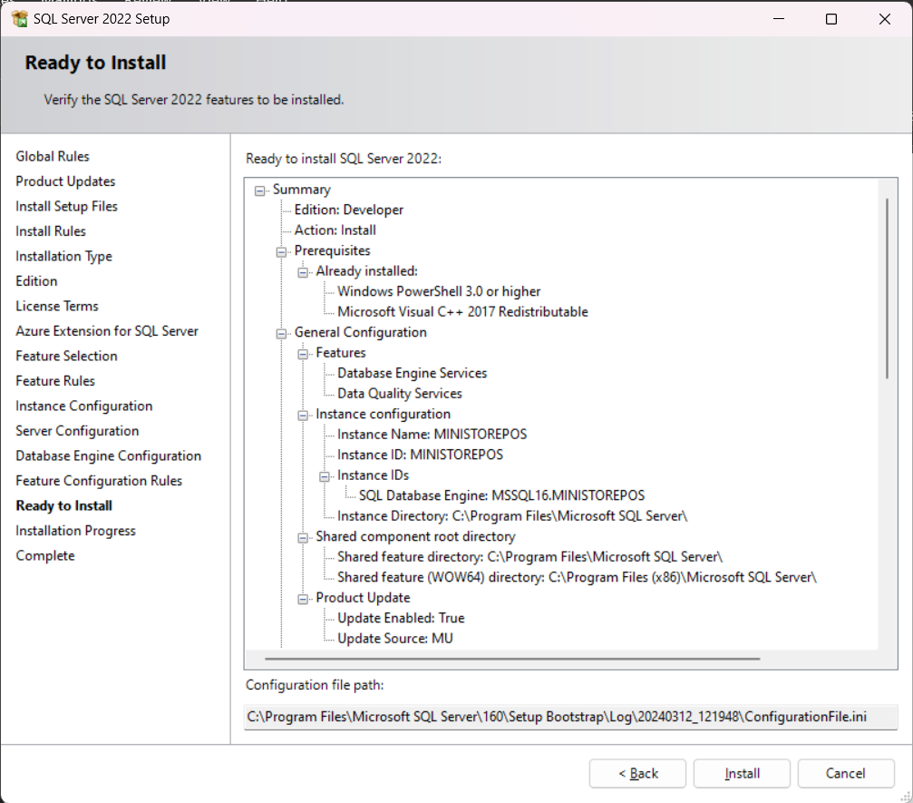

và bấm close để hoàn tất.

Cài đặt SQL Server Management Studio (SSMS) để thiết kế CSDL

Bước 1: Bạn chọn nút Install SSMS. Hệ thống sẽ tự động đưa bạn đến link download:

<https://learn.microsoft.com/en-us/sql/ssms/download-sql-server-management-studio-ssms?view=sql-server-ver16&redirectedfrom=MSDN>

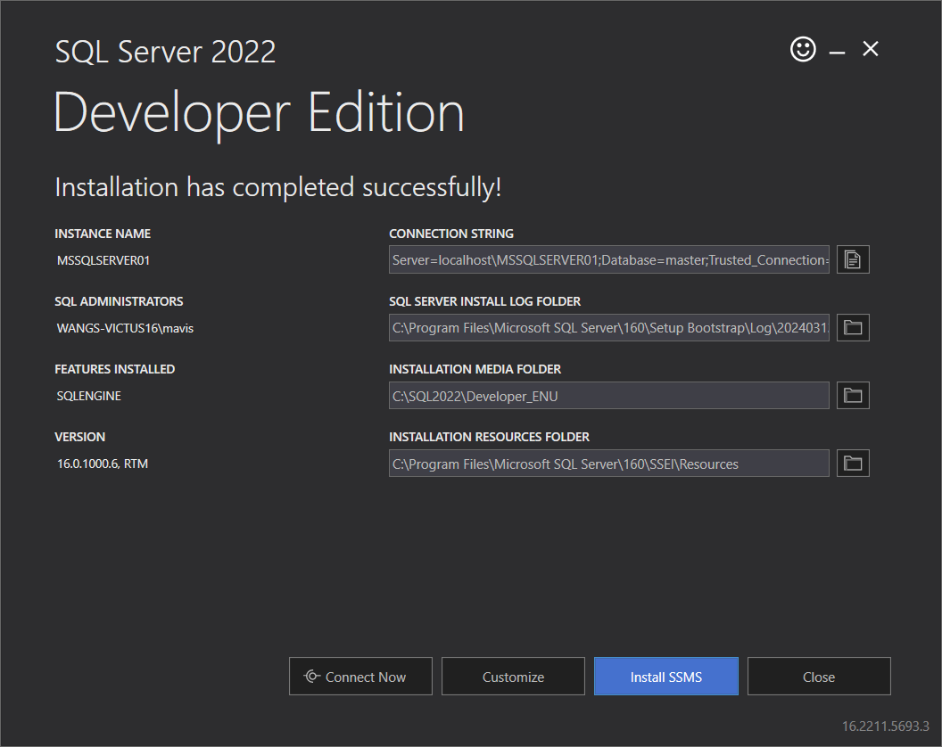

Bước 2: Click vào “Download SQL Server Management Studio (SSMS)” để tải file SSMS

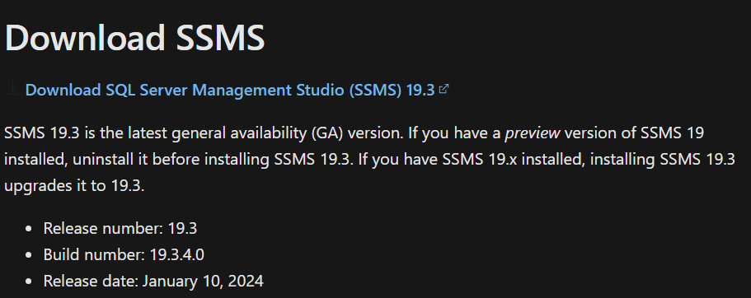Bước 3: Mở file vừa download và bấm Install để cài đặt